ЄВРОПЕЙСЬКИЙ ВІКЕНД: КРАКІВ, ПРАГА, ВІДЕНЬ, БУДАПЕШТ ГРАНД

23.03.2024
02.04.2024

1 день
Краків – місто королів
Зустріч туристів у Львові представником компанії САКУМС біля автобусу (автобус чекатиме на парковці біля залізничного вокзалу, якщо стояти спиною до вокзалу, парковка буде праворуч, де сквер). Посадка туристів в автобус. Орієнтовний час збору групи – 06:30. Виїзд на кордон – 07:00.
Обов’язково уточнюйте у менеджера точний час відправлення автобуса.
Перетин українсько-польського кордону. Переїзд до Кракова.
Запрошуємо на оглядову екскурсію «Краків – місто королів». В Кракові кожен житель знає красиві легенди про засновника міста князя Крака та легенду про страшного дракона Смока. Познайомтеь і Ви ближче з історією магічного міста, занурившись в лабіринти вимощених бруківкою вулись, де, здається, ще зовсім недавно, проїжджали королі зі своєю свитою, оглядаючи свої величні володіння. Основні пам’ятки архітектури: Вавель, де формувалась історія Польщі, Маріацький костел з двома різними баштами, Барбакан, який служим вїздом в місто, та сукенниця, де торгували заморські купці наче застигли у часі, аби розказати свої історії.
Після оглядової пропонуємо відвідати на вибір:
- Краківський аквапарк (10 євро + 12 євро вхідний квиток).В аквапарку 3 басейни з доріжками для плавання, фонтанами та гідромасажем, декілька саун та безліч гірок, які вражають своїми розмірами: найдовша червона гірка "Саламандра" - 202 метри та не має аналогів в Європі. Це три хвилини фантастичного спуску, який закінчується запаморочливим падінням в воду. Для любителів швидких спусків тут є жовта гірка, а гірка фіолетового кольору зсередини здається абсолютно чорною, тому зїзд в ній супроводжується світловими на звуковими ефектами. І це ще далеко не всі розваги, які чекають Вас при відвіданні Краківського аквапарку;
- Краківський підземний музей (15 євро для дорослих/12 євро для дітей). Якщо хочете знати, яким був Краків декілька століть тому, то варто спуститися під землю.
З самого першого кроку підземний музей дивує і захоплює. Відвідувачі потрапляють всередину проходячи крізь пелену туману, на якій транслюється відеозображення середньовічної ринкової площі. Створюється враження переходу з сьогодення в минуле. Поринь в атмосферу середньовіччя, відчуй себе археологом!
Вечеря*.
Переїзд в транзитний готель. Поселення. Ночівля.
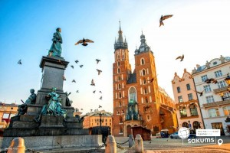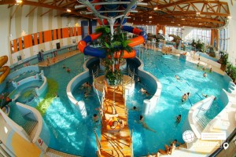

2 день
Знайомство з містом над Влтавою
Сніданок. Виселення з готелю. Переїзд до Праги.
Запрошуємо на оглядову екскурсію «Перше знайомство з містом над Влтавою». Прага – місто яке закохує з першого погляду. Ви познайомитесь з величною Пороховою вежею, яка розмістилась на площі Республіки разом з Муніципальним домом, пройдете на Вацлавську площу, яка нагадує широкий бульвар, де розрташувався пам'ятник святому Вацлаву на коні. Милуючись звивистими вуличками Праги, ви пройдете через Карлів університет до найголовнішої площі міста – Старомєської площі. Далі почуєте бій середньовічного астрономічного годинника, з яким пов'язано багато легенд, дізнаєтесь про його складний механізм та що означають фігури, які розмістились на ньому. Далі вирушите через Карлову вулицю до Карлового мосту, щоб загадати бажання та насолодитися панорамними видами Влтави.
Запрошуємо відвідати Празький зоопарк (10 євро + вхідний квиток 15 євро) - Празький зоологічний сад розташований недалеко від центру чеської столиці в виключно мальовничій місцевості на березі річки Влтава. Зоопарк був відкритий в 1931 і за час свого більш ніж 80-річного існування, став одним з найпрестижніших зоопарків світу. На сьогоднішній день він є другим після Празького Граду, найбільш відвідуваним туристами місцем в Чехії.
Усіх бажаючих запрошуємо на прогулянку на кораблику по Влтаві з обідом (35 євро для дорослих/30 євро для дітей), що дозволить побачити вже знайомі вам пам'ятки з зовсім іншого ракурсу.
Під час річкової «прогулянки» вам відкриється неповторна панорама празьких красот. Серед них Мала Страна з її палацами, застиглі на Карловому мосту скульптури, величний собор Святого Віта, злата корона народного театру, празька «Ейфелева» вежа, що знаходиться на Петршинському пагорбі, і, звичайно ж, храм Святого Миколая.
Насолодившись виглядом прекрасної Праги, запрошуємо вас на нижню палубу, де накрий «шведський стіл». Асортимент вас приємно здивує: великий вибір гарячих та холодних страв, гарніри, десерти, та, звичайно ж, страви національної чеської кухні: знаменитий камамбер, гуляш, кнедлики. Тут кожен знайде собі частування до смаку!
Ввечері рекомендуємо відвідати екскурсію «Легенди Старого Міста» (15 євро для дорослих/10 євро для дітей). Коли заходить сонце, і Прага занурюється в тінь, в магічному місті оживають його легенди. Колишній вартовий Старого міста, приречений століттями бродити при світлі ліхтаря, проведе вас по вузьких вуличках нічної Праги. Від очевидця багатьох подій, ви дізнаєтеся про щастя і трагедії городян минулих часів. Він покаже вам місця, які ви навряд чи знайшли б самостійно. Можливо, пройшовши крізь століття з таким незвичайним персонажем, ви дізнаєтеся, чому він не може знайти спокій.
Вечеря*.
Поселення в готель. Ночівля.
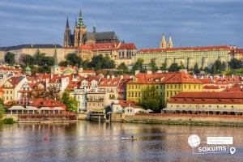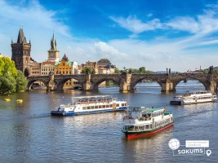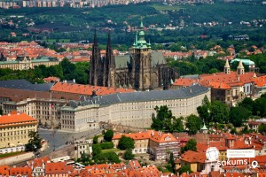

3 день
Середньовічний Чеський Крумлов
Сніданок. Виселення з готелю. Вільний час у місті. Пропонуємо дізнатися про Прагу більше, відвідавши екскурсію по Празькому Граду (15 євродля дорослих/10 євро для дітей) під час якої ви побачите знаменитий Страговський монастир, скарбницю Лоретта і прослідкуєте за зміною варти в Празькому Граді – резиденції чеських королів і князів. Вас вразять три двори Празького Граду, в одному з яких знаходиться грандіозний кафедральний собор Святого Віта зі знаменитими вітражами Альфонса Мухи. Також ви дізнаєтесь чому в найстарішій базиліці різні вежі, а потім вам відкриються з оглядових майданчиків чудові панорами міста. На виході з Пражського Граду на вас чекає прогулянка по виноградникам і чудові фотографії на згадку про це величне та неповторне місце.
Прибуття до Чеського Крумлову. Пропонуємо познайомитися з ним більш детальніше на оглядовій екскурсії Чеський Крумлов (35 євро ) – місто, яке прославилось на весь світ завдяки унікальній атмосфері Середньовіччя. Місто нагадує живу декорацію до казок. Ви побачите неймовірні місця: панорами, які відкриються з Плащового мосту; внутрішні двори Крумловського замку, який затишно розмістився на скелі над Влтавою і охороняється ведмедями; костел св.Віта, який береже таємниці роду Шварценбергів. Після екскурсії у вас буде нагода спробувати смачну місцеву кухню та придбати на пам'ять унікальні сувеніри, які завжди будуть нагадувати про захоплюючий Крумлов.
Вечеря*.
Поселення в готель. Ночівля.
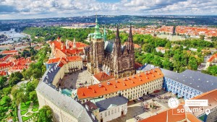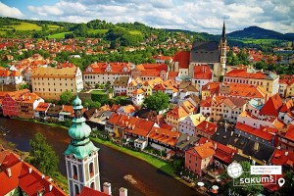

4 день
Величний Відень та вогні нічного Будапешту
Сніданок. Виселення з готелю. Переїзд до Відня.
Пропонуємо ближче познайомитися з містом на оглядовій екскурсіі «Величний Відень» (20 євро для дорослих/15 євро для дітей) – неповторне місто, де в усьому відчувається небувалий розмах колишньої імперії. Неймовірно красивий, затишний історичний центр, оточений садами та парками. Почнемо знайомство із Віденської Рингштрассе. Вулиця побудована на місці старих місцевих стін, яку зараз прикрашають розкішні готелі та історичні пам’ятки: площа Марії-Терезії, Парламент, Ратуша, Віденська опера. Далі на вас чекає знайомство з історичним центром імперського Відня: зимова резиденція династії Габсбургів, величний собор Св. Стефана, розкішна торговельна вулиця Грабен та Альбертина.
Вільний час, який можна приділити провести знайомлячись з містом на наступних екскурсіях (на вибір):
- «Легенди та історії Відня» (20 євро дорослі, 15 євро діти). Під час екскурсії ви почуєте історії та легенди: про перших правителів Австрії Бабенбергів, про таємниці собору Св. Стефана, про лицарські та чернечі ордени, гільдії та ремесла. Ви дізнаєтеся історію походження назв багатьох вулиць та площ, історію пісні «Ох, мій милий Августин»; відвідаєте старий університетський квартал, місця, де жив Моцарт, де був переможений Василіск; побачите весільний фонтан та знаменитий годинник «АНКЕР», а також квартал, де знаходиться старовинна церква Відня. Ця екскурсія подарує неперевершені емоції та познайомить з Віднем ще ближче.
- «Скарбниця Габсбургів» (30 євро для дорослих/15 євро для дітей). Кожна існуюча імперія мала свої скарбниці. Габсбурги не були виключенням. Віденська Скарбниця Габсбургів - один із надзвичайних музеїв міста. Тут зберігаються безцінні предмети найвищого рангу: Священна Чаша Граалю, Спис Долі, церковні реліквії, незвичайна колекція Корон, королівських регалій та інших символів влади.
- палац Шенбрунн (15 євро + вх.квиток 17 євро для дорослих/12 євро для дітей). Ця літня резиденція династії Габсбургів зачарує Вас розкішними імператорськими залами, а також масштабним парковим комплексом, де можна буде прогулятись у вільний час. На території Ви знайдете чудовий зоопарк, сад троянд, оранжерею, та обов’язково відвідайте павільйон Глоріетту, звідки відкривається приголомшлива панорама на місто.
- «Віденська Опера» (15 євро для дорослих, 10 євро для дітей + вх.квиток 9 євро), безсумнівно, є головною пам’яткою Австрії і музичною столицею світу мистецтва. Ми познайомимося з історією будівлі Опери, долею і творчістю її архітекторів, побачимо прекрасні інтер’єри холів і салонів, побуваємо у глядацькому залі. Ви дізнаєтеся про музикантів, які виступали і виступають на її сцені, про ті світові рекорди, які були тут встановлені, про традиції проведення Віденського Оперного балу і про те, чим живе цей театр у наші дні.
Переїзд в Будапешт.
Ввечері обов’язково відвідайте екскурсію «Будапешт в ілюмінації» (30 євродля дорослих/25 євро для дітей) – захоплююча прогулянка на кораблику Дунаєм під святково ілюмінованими мостами з безлімітним шампанським чи солодкими напоями для дітей. Ви отримаєте насолоду від шедеврів архітектури, що прикрашають набережну: Рибацький Бастіон, Королівський палац, Парламент, і мости, пропливаючи під якими, варто обов’язково загадати бажання, яке неодмінно збудеться!
Вечеря*.
Поселення в готель. Ночівля.

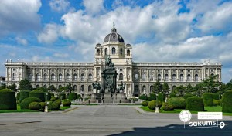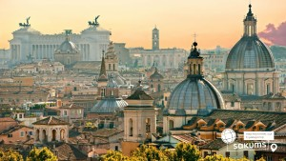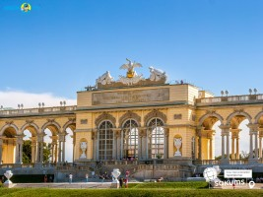

5 день

Термальний рай Мішкольц-Тапольце
Сніданок. Вільний час для огляду пам'яток Парижу і Франції.
Сніданок. Виселення з готелю. На останок пропонуємо відвідання термальних купалень в Мішкольц-Тапольце (20 євро). Принадність купання в мінеральній воді з природним підігрівом оцінили ще римські завойовники. Саме римляни виявили лікувальні властивості знаменитого комплексу печерних купалень поблизу Мішкольц-Тапольца і вони ж побудували перші термальні купальні. Практично невичерпні джерела і зараз забезпечують водою сучасні купальні, побудовані на місці римських терм: басейни, джакузі, штучні хвилі, лікувальний комплекс з термальними ваннами, і все це в підземних гротах гори Верхедь.
Виїзд в Україну. Проходження угорсько- українського кордону. Прибуття в Мукачево. Відправлення в Київ

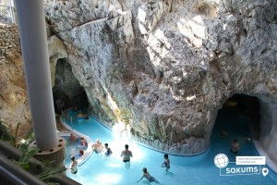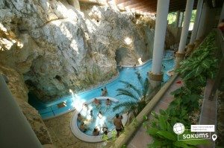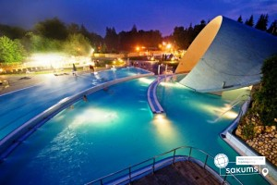

Раннє бронювання – 270 євро
Базова вартість – 280 євро

Входить у вартість
- Проїзд за маршрутом автобусом єврокласу;
- Проживання у готелях рівня 3* в номерах з усіма зручностями;
- Харчування – сніданки;
- Супровід керівником групи;
- Медичне страхування;
- Оглядові екскурсії, вказані в програмі: «Краків- місто королів», «Перше знайомство з містом над Влтавою».

Не входить у вартість
- Додаткове харчування: 4 вечері – 60 євро;
- Вхідні квитки в екскурсійні об'єкти (церкви, собори, музеї і т.д.);
- Проїзд в громадському транспорті;
- Особисті витрати;
- Оплата навушників для проведення екскурсій (орієнтовно 2 євро екскурсія)
- Туристам із Києва Туроператор «САКУМС» може надати послуги щодо придбання залізничних квитків Київ – Львів – Київ - від 1900 грн. (купе). Квитки можна купити самостійно, обов'язково завчасно уточніть у менеджера номер поїзда. Увага! Вартість квитків може бути змінена Туроператором після придбання, внаслідок підняття тарифів, чи підтвердження УЗ дорожчого поїзда.

